*
00047RI25002216*
COMESA, spol. s r.o.
Počernická 272/96
10800 PRAHA 10 - Czech Republic
Tel: +420 222 720 011 - Fax: +420 222 723 568
Email: limacz@enovis.com
VAT ID: CZ18630529 ID: 18630529
Adresa dodání
4700129
Fakturační adresa
4700129
Úrazová nemocnice v Brně
Ponávka 6
Úrazová nemocnice v Brně
Ponávka 6
66250 Brno
66250 Brno
CZECH REPUBLIC
CZECH REPUBLIC
DIČ: CZ00209813
IČO:
FAKTURA
Číslo dokumentu
RI 25002216
Datum
24/10/25
Datum zdanitelného plněnì
24/10/25
Strana
1
Měna
Agent
BANK TRANSFER 60 dní od vystavení faktury
CZK
Naše banka
ČSOB CZK
Dodací podmínky
.
Číslo účtu
xxxxxxx
Doprava
Kód
Popis
Množství MJ
Cena za kus
Sleva %
Částka bez DPH
DPH
Dodací list č. 25002241 z 01/10/25
Naše objednávka 25005377 SE z 24/10/25
5
6.11.1005
2.34.0999
twinSys HA Stem standard 14
uncem.
.
1,000 KS
1,000 KS
xxx
xxx
xxx DPH 12
xxx DPH 12
VZP: 111807
5
aneXys Uno Shell 58/J
.
VZP: 116123
Dodací list č. 25002303 z 03/10/25
Naše objednávka 25005377 SE z 24/10/25
52.34.1155
aneXys ceramys Inlay 36/J
1,000 KS
xxx
xxx DPH 12
.
VZP: 115768
Dodací list č. 25002689 z 22/10/25
Naše objednávka 25005377 SE z 24/10/25
54.47.0210
Hip Head ceramys, 36 S
1,000 KS
xxx
xxx DPH 12
.
VZP: 111799
***************************
pacient P.A.
6753/2025
operace dne 24/10/25
ÚN 02/2025 Ortopedické implantáty – cást zakázky 1 + keramická vložka 36/J
CONTINUE
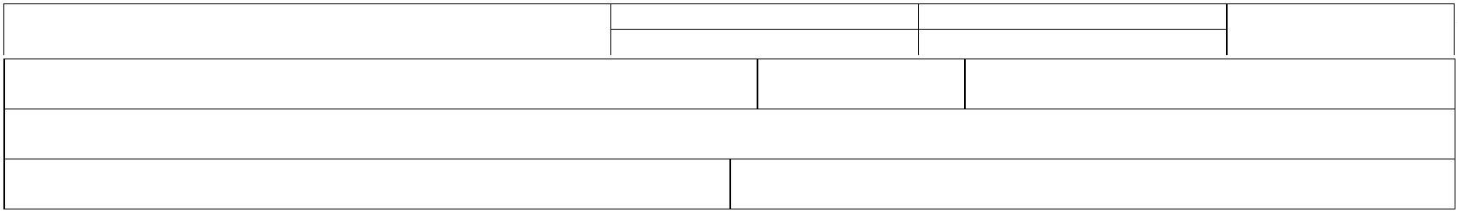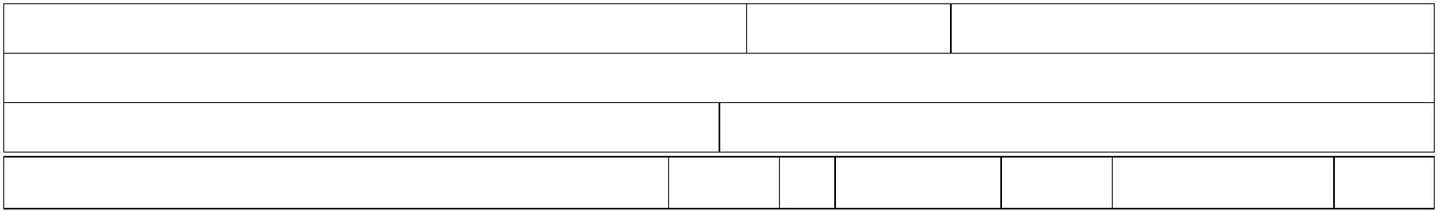

*
00047RI25002216*
COMESA, spol. s r.o.
Počernická 272/96
10800 PRAHA 10 - Czech Republic
Tel: +420 222 720 011 - Fax: +420 222 723 568
Email: limacz@enovis.com
VAT ID: CZ18630529 ID: 18630529
Adresa dodání
4700129
Fakturační adresa
4700129
Úrazová nemocnice v Brně
Ponávka 6
Úrazová nemocnice v Brně
Ponávka 6
66250 Brno
66250 Brno
CZECH REPUBLIC
CZECH REPUBLIC
DIČ: CZ00209813
IČO:
FAKTURA
Číslo dokumentu
Datum
Datum zdanitelného plněnì
Strana
RI 25002216
24/10/25
24/10/25
2
Počet kusů
Váha netto
Váha brutto
Základ daně
54.972,66 CZK
DPH celkem
6.596,72 CZK
Celkem částka
Základ daně
DAŇ
DPH
Popis
54.972,66 CZK
6.596,72 CZK
DPH 12
DPH 12%
61.569,38 CZK
Sleva při úhradě v hotovosti
0,00 CZK
Datum úhrady
Částka
23/12/25
Celkem částka
61.569,38 CZK
61.569,38 CZK
Převzal
Razítko
Vystavil
ŽITNÍK JAN
